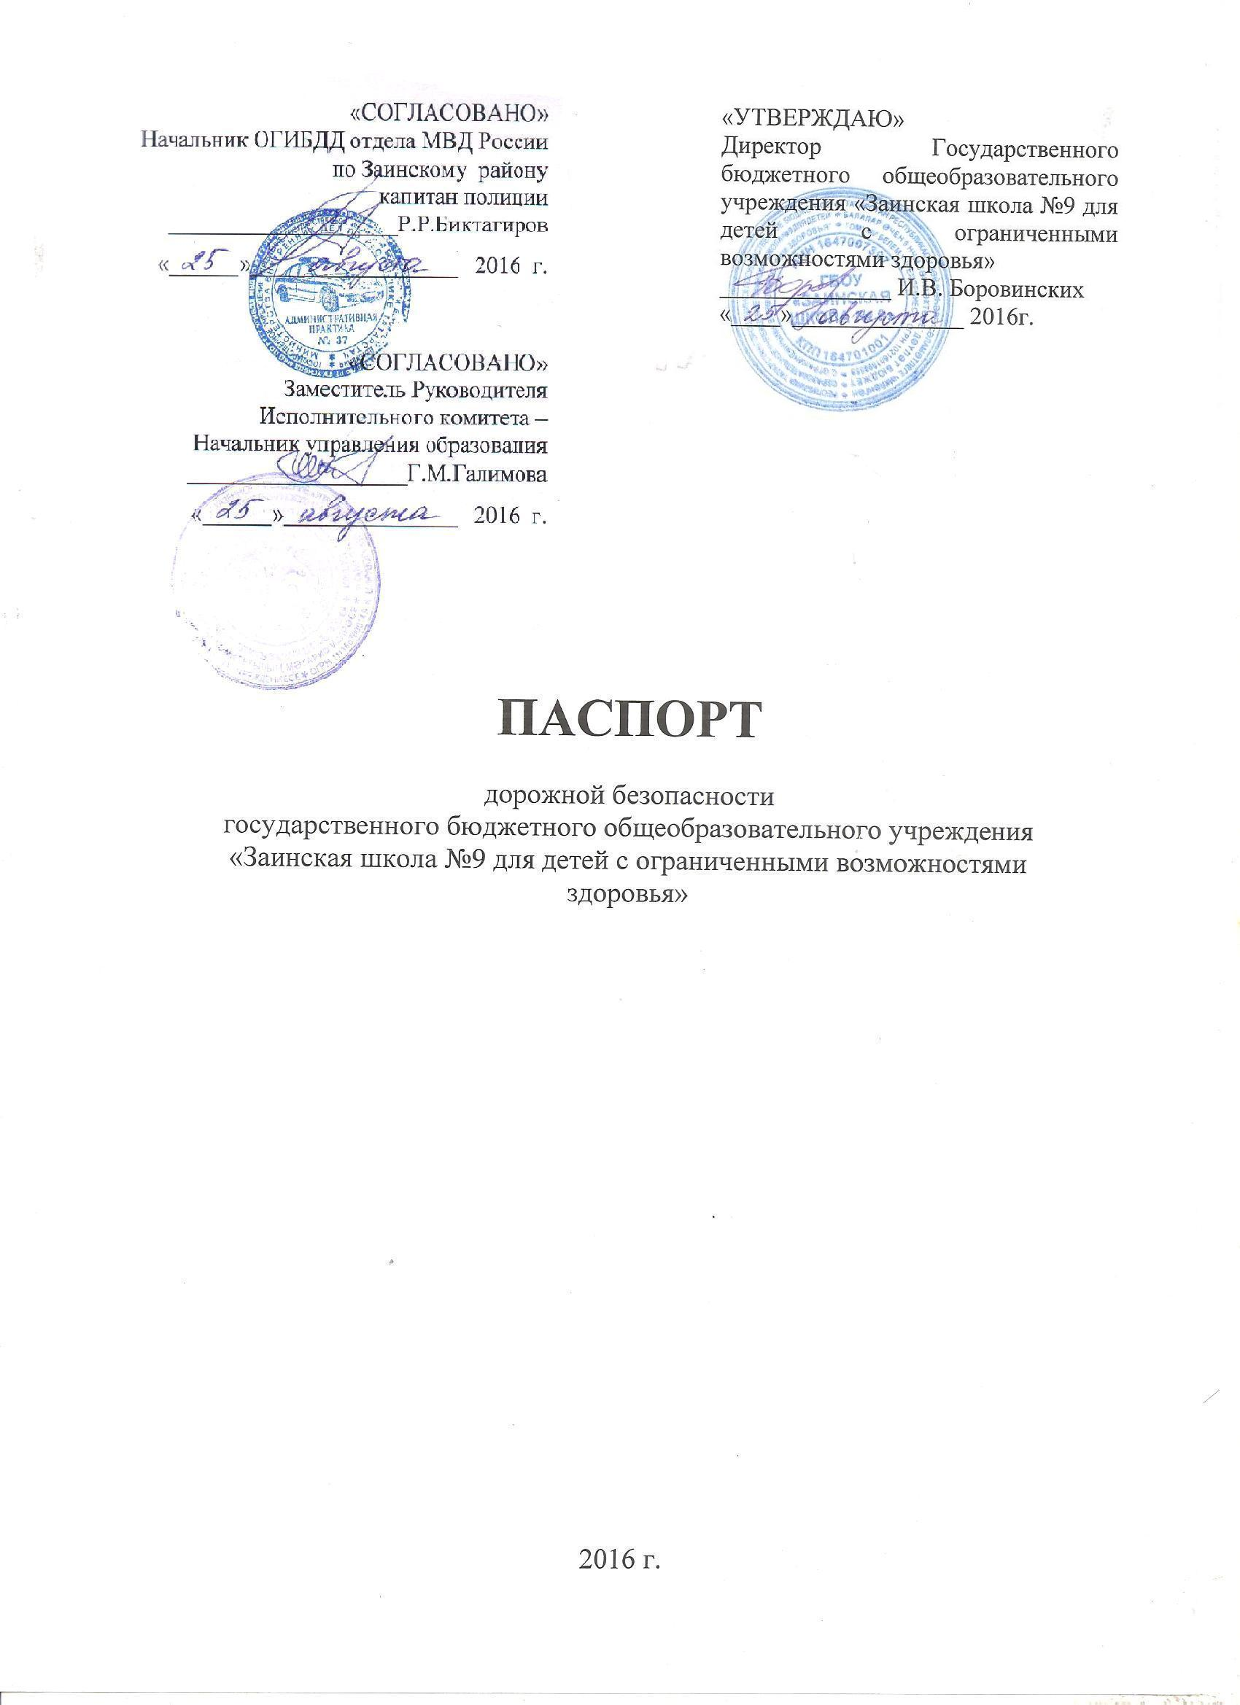

Общие сведения

Полное наименование образовательного учреждения: Государственное бюджетное общеобразовательное учреждение «Заинская школа №9 для детей с ограниченными возможностями здоровья»
Юридический адрес: 423520, Республика Татарстан, г.Заинск, ул.Ленина, д.26г/1
Фактический адрес: 423520, Республика Татарстан, г.Заинск, ул.Ленина, д.26г/1
Руководители образовательного учреждения:
Директор - Боровинских Ирина Витальевна, тел. 8(8555)875273
Заместитель директора
по учебно-воспитательной работе - Майорова Эльвира Витальевна

Ответственные работники
муниципального органа
образования Начальник МКУ «Управления образования
Исполнительного комитета Заинского
муниципального района РТ»
Галимова Г.М. сот.тел. 89172558881
раб.тел. 3-27-42

Ответственные от
Госавтоинспекции Инспектор по пропаганде отдела ГИБДД
майор полиции
Галимов А.А. сот.тел. 89172648604

Ответственные работники
за мероприятия по профилактике
детского травматизма Педагог-организатор ГБОУ «Заинская школа №9»
Мойкина Г.В. сот.тел. 89872235620

Руководитель или ответственный
работник дорожно-эксплуатационной
организации, осуществляющей
содержание улично-дорожной
сети (УДС)∗ Генеральный директор ООО «Инвестстройсервис»
Шагиев Л.М.

Руководитель или ответственный
работник дорожно-эксплуатационной
организации, осуществляющей
содержание технических средств
организации дорожного
движения (ТСОДД)* Главный инженер ООО «Инвестстройсервис»
Мавлавеев Р.Ф.

Количество учащихся: _____
Наличие уголка по БДД: в наличии, 1 и 2 этаж
Наличие класса по БДД: нет
Наличие автогородка (площадки) по БДД: нет
Наличие автобуса в образовательном учреждении: нет
Время занятий в образовательном учреждении:
Понедельник-пятница  1-ый урок с 08.00 до 08.45 (10')  2-ой урок с 08.55 до 09.40 (10')  3-ий урок с 09.50 до 10.35 (10')  4-ый урок с 10.45 до 11.30 (20')  5-ый урок с 11.50 до 12.35 (20')  6-ой урок с 12.55 до 13.40 (10')  7-ой урок с 13.50 до 14.35 | Суббота  1-ый урок с 08.00 до 08.40 (5')  2-ой урок с 08.45 до 09.25 (10')  3-ий урок с 09.35 до 10.15 (10')  4-ый урок с 10.25 до 11.05 (5')  5-ый урок с 11.10 до 11.50 (5')

Телефоны оперативных служб:
Дежурная часть: (85558) 70202
Телефон доверия: (843)2912002
Отделение по ИАЗ: (85558) 77502
Разбор ДТП: (85558) 34730

Содержание
- План-схемы образовательной организации (сокращение – ОО).
1. Район расположения образовательной организации, пути движения транспортных средств и детей (обучающихся).
2. Организация дорожного движения в непосредственной близости от образовательной организации с размещением соответствующих технических средств организации дорожного движения, маршруты движения детей и расположение парковочных мест.
3. Маршруты движения организованных групп детей от образовательной организации к стадиону, парку или спортивно-оздоровительному комплексу.
4. Пути движения транспортных средств к местам разгрузки/погрузки и рекомендуемые безопасные пути передвижения детей по территории образовательной организации.
II. Приложения.
План-схема пути движения транспортных средств и детей при проведении дорожных ремонтно-строительных работ вблизи образовательной организации.

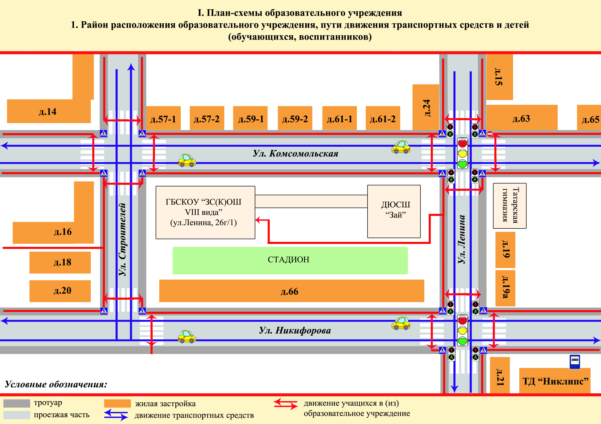

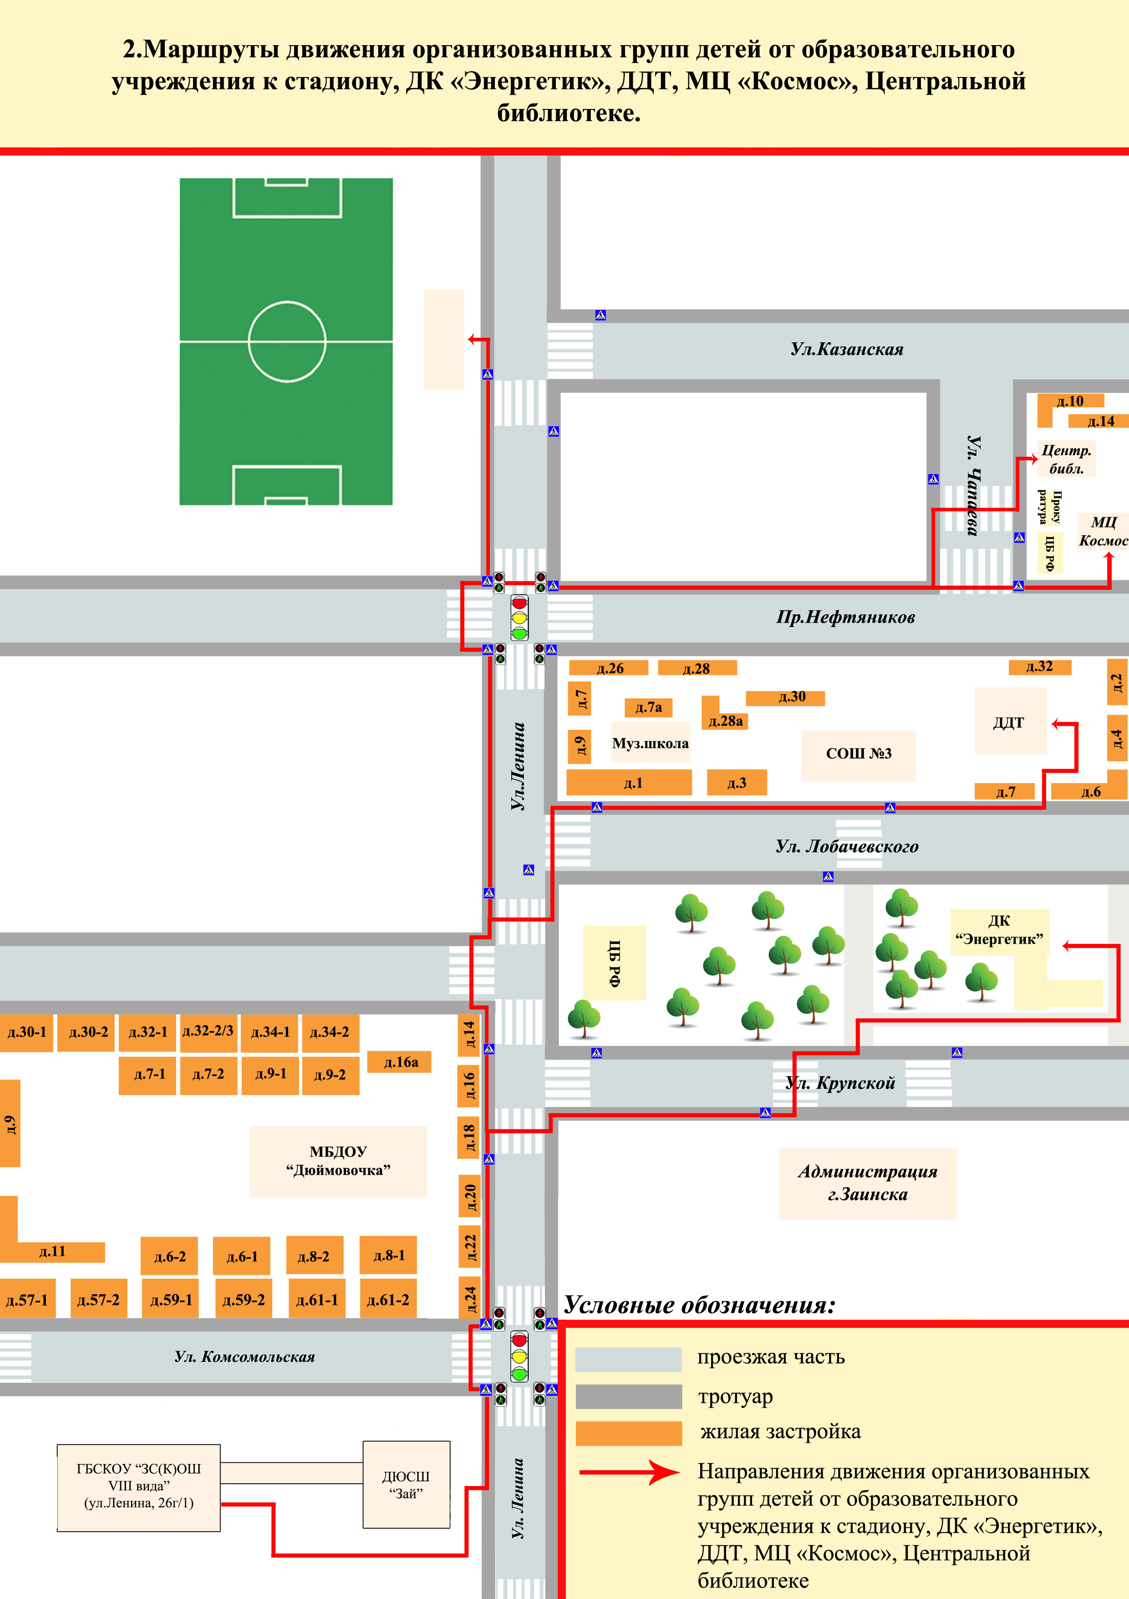

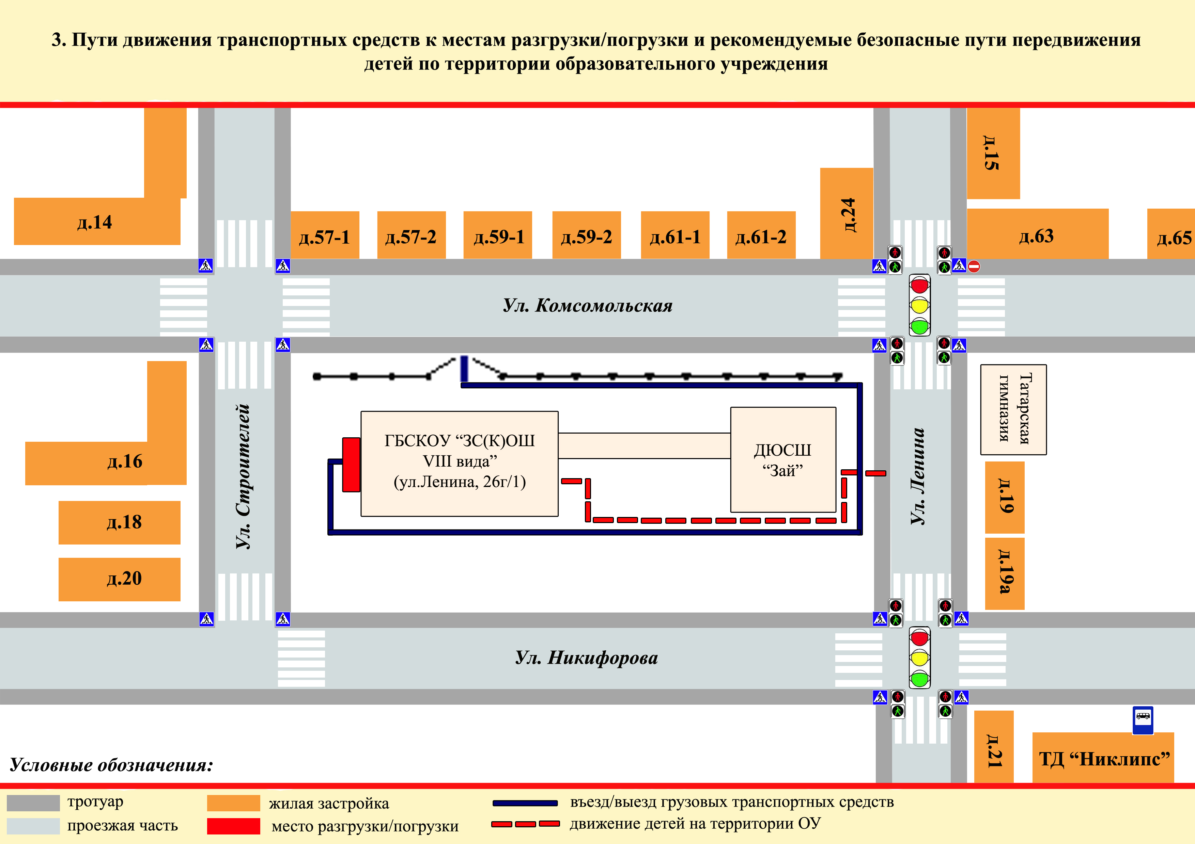

Сведения об организациях, осуществляющих перевозку детей
специальным транспортным средством (автобусом)

____________________________________________________________________________________________________________________________________________________________________________________________________________________________________________________________________________________________________________________________________________________________________________________________________________________________________________________________________________________________________

Рекомендуемый список контактов организаций, осуществляющих перевозку детей специальным транспортным средством (автобусом).

(При перевозке детей специальным транспортным средством (автобусом) сторонней организацией заполняется карточка. Заполненная карточка хранится в разделе «Приложение»)

Информационная карточка
перевозок детей специальным транспортным средством (автобусом)

Общие сведения
Марка_____________________________________________________________________________________________
Модель____________________________________________________________________________________________
Государственный регистрационный знак_______________________________________________________________
Год выпуска__________________ Количество мест в автобусе _____________________________________________
Соответствие конструкции требованиям, предъявляемым к школьным автобусам
________________________________________________________________________________________________________________________________________________________________________________________________________

- Сведения о владельце
Владелец_________________________________________________________________________________________
(наименование организации)
Юридический адрес владельца_______________________________________________________________________
Фактический адрес владельца________________________________________________________________________
Телефон ответственного лица________________________________________________________________________
- Сведения о водителе автобуса
Фамилия, имя. отчество__________________________________________________________________________
Принят на работу________________________________________________________________________________
Стаж вождения категории D______________________________________________________________________
Телефон_________________________________________________________________________________________
- Организаөионно-техническое обеспечение
Лицо, ответсвенное за обеспечение безопасности дорожного движения:
_______________________________________________________________________назначено
_____________________________________________________________________,прошло аттестацию
__________________________________________________________________
Дата последнего технического осмотра___________________________________________________________
Директор (руководитель)
Образовательного учреждения______________ _____________________________

Руководитель организации,
осуществляющий перевозку детей
специальным транспортом
(автобусом)

 Дорожно-эксплуатационные организации, осуществляющие содержание УДС и ТСОДД, несут ответственность в соответствии с законодательством Российской Федерации (Федеральный закон «О безопасности дорожного движения» от 10 декабря 1995 г. № 196-ФЗ, Кодекс Российской Федерации об административных правонарушениях, Гражданский кодекс Российской Федерации).

